SEGMENTASI PROBABILISTIK CALON MAHASISWA BERBASIS INDOBERT, GAUSSIAN MIXTURE MODEL, DAN LLM DI ITSNU PEKALONGAN
1) Mujibul Hakim, 2) Dr. Eri Zuliarso, M.Kom.
1,2) Program Studi Magister Teknologi Informasi, Fakultas Teknologi Informasi dan Industri, Universitas Stikubank (UNISBANK) Semarang
Jl. Tri Lomba Juang No. 1, Semarang – Jawa Tengah – Indonesia
E-mail: mujibulhakim@gmail.com
ABSTRAK
Perguruan tinggi swasta menghadapi tantangan dalam memahami pergeseran karakteristik calon mahasiswa akibat dinamika sosial-ekonomi, termasuk pandemi COVID-19. ITSNU Pekalongan mencatat pola pendaftaran tidak linear selama 2019–2024 (146 hingga puncak 680; total 2.362 data). Penelitian ini bertujuan menganalisis segmentasi probabilistik, mengukur structural break antarperiode, membangun otomasi analisis berbasis large language model (LLM), dan menguji validitasnya melalui expert judgement. Metode Research and Development mengikuti CRISP-DM sepuluh tahap: IndoBERT (768 dimensi), PCA, Gaussian Mixture Model (GMM) dengan covariance diag dan init k-means++, Adjusted Rand Index (ARI), serta Hybrid Cognitive Pipeline (Llama 3.2 lokal dan OpenRouter cloud). Hasil menunjukkan 4 dari 5 transisi terkonfirmasi sebagai structural break (ARI < 0,30), cosine similarity antarentitas identik embedding IndoBERT rata-rata 0,9234 (kisaran 0,8932–0,9426), dan validasi pakar 4,0/5,0 untuk proyeksi 592 pendaftar tahun 2025. Integrasi IndoBERT–GMM–LLM menghasilkan sistem pendukung keputusan rekrutmen yang dapat direplikasi setiap tahun akademik.
Kata Kunci: segmentasi; GMM; IndoBERT; LLM; rekrutmen; mahasiswa baru
ABSTRACT
Private higher education institutions face challenges in understanding shifting prospective-student characteristics driven by socio-economic dynamics, including the COVID-19 pandemic. ITSNU Pekalongan recorded a non-linear enrollment pattern in 2019–2024 (from 146 to a peak of 680; N = 2,362). This study aims to analyze probabilistic segmentation, measure cross-period structural breaks, build an LLM-based analysis automation system, and validate it through expert judgement. A Research and Development approach follows a ten-stage CRISP-DM framework: IndoBERT (768 dimensions), PCA, Gaussian Mixture Model (GMM) with diag covariance and k-means++ init, Adjusted Rand Index (ARI), and a Hybrid Cognitive Pipeline (local Llama 3.2 and OpenRouter cloud). The results show that 4 of 5 inter-period transitions are structural breaks (ARI < 0.30), identical-entity cosine similarity of IndoBERT embeddings averages 0.9234 (range 0.8932–0.9426), and expert validation reaches 4.0/5.0 for a 2025 projection of 592 applicants. The IndoBERT–GMM–LLM integration yields a replicable recruitment decision-support system.
Keyword: segmentation; GMM; IndoBERT; LLM; recruitment; new students

PENDAHULUAN
Perguruan tinggi di Indonesia menghadapi tekanan kompetitif yang semakin intensif dalam menarik calon mahasiswa berkualitas, terutama institusi swasta yang mengandalkan penerimaan mahasiswa baru sebagai sumber utama pendanaan operasional. Institut Teknologi dan Sains Nahdlatul Ulama (ITSNU) Pekalongan mencatat tren pendaftar yang tidak linear selama enam periode 2019–2024: dari 146 pendaftar pada 2019 (pra-pandemi), meningkat menjadi 274 (2020) dan 301 (2021) pada masa pandemi, kemudian melonjak hingga puncak 680 pendaftar pada 2023, dengan total keseluruhan 2.362 pendaftar. Pola ini mengindikasikan perubahan mendasar pada komposisi segmen calon mahasiswa yang belum dipahami secara analitis.
Pandemi COVID-19 secara fundamental mengubah kehidupan mahasiswa perguruan tinggi di seluruh dunia [1], mengekspos kesenjangan kesiapan digital institusi [2], dan membentuk ulang cara penyampaian pendidikan secara struktural [3]. Kondisi tersebut menggarisbawahi urgensi sistem analisis rekrutmen yang prediktif dan adaptif terhadap perubahan antarwaktu.
Tantangan metodologis utama adalah data Penerimaan Mahasiswa Baru (PMB) yang dominan kategorikal dan tekstual (nama, sekolah, alamat, program studi, jalur masuk). Gaussian Mixture Model (GMM) sebagai model-based clustering terbukti mampu mengungkap heterogenitas data pendidikan lebih baik dibandingkan metode berbasis jarak konvensional [4], sementara IndoBERT mengekstraksi makna semantik teks Bahasa Indonesia [5], dan representasi BERT unggul dibandingkan TF-IDF pada mayoritas metrik klasterisasi teks [6]. Penelitian terdahulu di Indonesia masih didominasi clustering konvensional berbasis fitur sederhana [7], [8]. Studi pada jurnal RABIT menerapkan K-Means untuk pengelompokan pendaftaran mahasiswa baru [9], optimasi jumlah klaster berbasis Particle Swarm Optimization untuk pengelompokan UKT [10], serta machine learning untuk pengelompokan siswa [11]. Namun, studi tersebut umumnya cross-sectional, menggunakan hard clustering, serta belum mengintegrasikan IndoBERT maupun otomasi reasoning berbasis large language model (LLM) [12].
Kontribusi penelitian ini empat arah. Pertama, integrasi IndoBERT–GMM time series untuk segmentasi probabilistik data PMB tekstual-kategorikal. Kedua, pengukuran stabilitas dan structural break antarperiode menggunakan ARI. Ketiga, Hybrid Cognitive Pipeline (Llama 3.2 lokal untuk persona dan sanitasi PII, serta model cloud untuk reasoning kausal) sebagai jembatan antara keluaran teknis dan strategi rekrutmen. Keempat, validasi expert-in-the-loop atas kelayakan sistem sebagai pendukung keputusan PMB.
Batasan penelitian: data sekunder calon mahasiswa ITSNU Pekalongan periode 2019–2024 (variabel nama, asal sekolah, alamat, kecamatan, kabupaten, program studi, dan jalur masuk; tanpa nilai akademik); analisis snapshot tahunan (bukan panel tracking individu); wilayah rekrutmen dominan Eks Karesidenan Pekalongan; GMM Scikit-learn dengan covariance_type=full, init_params=k-means, n_init=10, dan random_state=42.
Empat rumusan masalah diajukan: (1) karakteristik segmentasi GMM berbasis IndoBERT; (2) evolusi dan stabilitas klaster antarperiode terkait structural break; (3) optimalisasi otomasi analisis LLM untuk enrollment management; dan (4) validitas hasil otomasi berdasarkan expert judgement. Tiga hipotesis diuji: H1 — struktur segmen calon mahasiswa mengalami pergeseran antarperiode yang terdeteksi melalui ARI cross-prediction < 0,30; H2 — cosine similarity antarentitas identik rata-rata > 0,70 pada seluruh transisi; dan H3 — GMM menghasilkan posterior probability yang mendukung otomasi LLM serta profil segmen yang lebih realistis dibandingkan K-Means.
METODE
Penelitian menggunakan pendekatan Research and Development (R&D) dengan metode kuantitatif berbasis data mining time series mengikuti kerangka CRISP-DM yang diadaptasi untuk konteks multi-periode [13]. Pendekatan R&D dipilih karena menghasilkan produk pipeline analitik otomatis yang dapat direplikasi dan divalidasi. Sepuluh tahapan meliputi: (1) Business Understanding, (2) Data Collection, (3) Data Understanding, (4) Data Preparation batch enam periode, (5) Dimensionality Reduction (PCA), (6) Modeling (GMM per periode), (7) Time Series Analysis, (8) Evaluation Multi-Level, (9) Otomasi Analisis LLM, dan (10) Deployment strategi rekrutmen prediktif.
Kerangka Kerja Penelitian
Untuk mempermudah pengerjaan penelitian ini, disusun kerangka kerja penelitian sebagaimana ditampilkan pada Gambar 1.
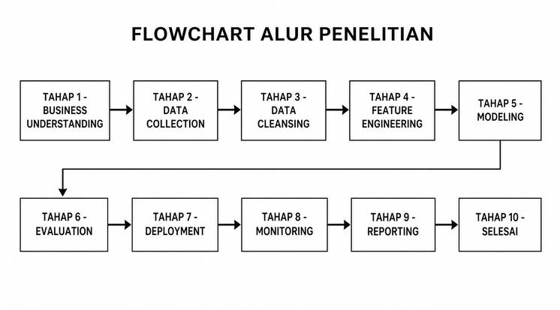
Gambar 1. Alur Penelitian Hybrid Pipeline IndoBERT–GMM–LLM Berbasis CRISP-DM
Ekstraksi fitur semantik menggunakan IndoBERT dengan frozen weights menghasilkan vektor 768 dimensi [14]. Reduksi dimensi memakai Principal Component Analysis (PCA) yang di-fit pada data 2019 dan ditransformasikan ke seluruh periode agar berada pada ruang fitur yang sama [15], [16]. Proyeksi dua dimensi digunakan untuk visualisasi sebaran klaster; uji sensitivitas jumlah komponen PCA dan robustness multi-seed menjadi agenda validasi lanjutan.
Segmentasi probabilistik menggunakan GMM (Scikit-learn) dengan parameter covariance_type=diag, init_params=k-means++, n_init=10, max_iter=300, tol=1e-3, dan random_state=42 [17]. Nilai random_state=42 ditetapkan untuk menjamin reprodusibilitas hasil antar eksekusi dan memudahkan verifikasi publikasi, sedangkan n_init=10 memitigasi local optimum melalui multi-start (substitusi praktis terhadap k-fold pada setting unsupervised). Pemilihan K optimal dilakukan melalui K-scan pada rentang K=2–12 per periode dengan BIC sebagai kriteria utama, didukung Silhouette Score, Calinski-Harabasz, dan Davies-Bouldin.
Stabilitas dan structural break antarperiode diukur menggunakan Adjusted Rand Index (ARI), Jaccard, dan centroid drift [18], dengan ambang ARI < 0,30 sebagai indikator structural break. Otomasi analisis LLM mencakup generasi persona, reasoning tren kausal, dan ringkasan naratif melalui Hybrid Cognitive Pipeline [19] dengan chain-of-thought prompting [20].
Privacy Gate bekerja sebagai berikut: Llama 3.2 3B lokal via Ollama menyaring lima pola PII (NIK, nomor telepon, email, NIM, dan tanggal lahir) sebelum data individual meninggalkan lingkungan lokal; hanya metadata teragregasi anonim yang dikirim ke OpenRouter cloud. Inferensi lokal dijalankan pada workstation penelitian (CPU multi-core, RAM 32 GB DDR4, SSD NVMe; Ollama 0.1.9; Llama 3.2 3B tanpa keharusan GPU VRAM). Dari sisi biaya implementasi, pipeline dapat dioperasikan CPU-only sehingga biaya tambahan relatif rendah dibanding solusi yang bergantung GPU khusus.
Kode dan konfigurasi pipeline tersedia atas permintaan wajar kepada penulis (data mentah PMB bersifat institusional dan tidak dibuka publik). Panduan penggunaan ringkas: (1) siapkan batch data PMB tahunan, (2) jalankan preprocessing dan IndoBERT embedding, (3) fitting GMM per periode, (4) aktifkan Privacy Gate sebelum reasoning cloud, (5) tinjau persona dan strategi channel, lalu (6) validasi manajerial sebelum penentuan kebijakan PMB.
HASIL
Deskripsi Data dan Segmentasi Probabilistik
Dataset mencakup 2.362 rekaman tervalidasi calon mahasiswa ITSNU Pekalongan pada enam periode akademik 2019–2024. Distribusi jumlah pendaftar per tahun disajikan pada Tabel 1 dan Gambar 2.
Tabel 1. Distribusi Jumlah Pendaftar per Tahun dan Fase Temporal (2019–2024)
Tahun | Fase | Jumlah | Perubahan (%)
2019 | Pre-COVID | 146 | baseline
2020 | COVID Crisis | 274 | +87,7%
2021 | COVID Crisis | 301 | +9,9%
2022 | Recovery | 458 | +52,2%
2023 | Recovery | 680 | +48,5%
2024 | Recovery | 503 | −26,0%

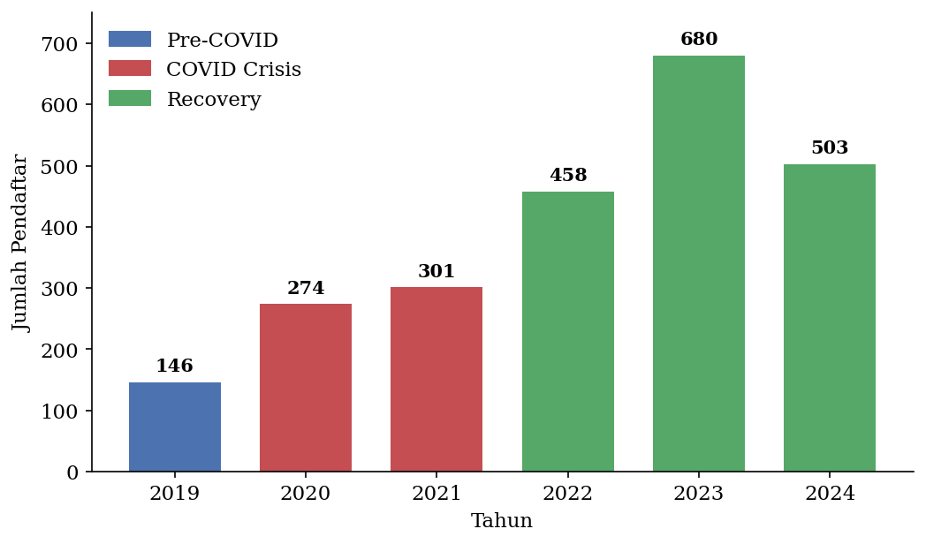
Gambar 2. Distribusi Jumlah Pendaftar PMB ITSNU Pekalongan per Tahun (2019–2024)
Validasi embedding IndoBERT menghasilkan cosine similarity antarentitas identik rata-rata 0,9234 (kisaran 0,8932–0,9426), seluruhnya di atas ambang 0,70, sehingga H2 terkonfirmasi. Distribusi program studi menunjukkan dominasi S1 Informatika (30,9%) dan S1 Teknologi Informasi (28,2%), total 59,1% dari seluruh pendaftar (Tabel 2).
Tabel 2. Distribusi Program Studi PMB ITSNU Pekalongan (2019–2024)
Program Studi | Jumlah | Persentase
S1 Informatika | 731 | 30,9%
S1 Teknologi Informasi | 665 | 28,2%
S1 Teknik Industri | 386 | 16,3%
D3 Akuntansi | 206 | 8,7%
D3 Administrasi Perkantoran | 182 | 7,7%
S1 Fisika | 137 | 5,8%
D3 Kriya Batik | 55 | 2,3%

Pemilihan K Optimal, Evaluasi Internal, dan Posterior Probability
Hasil K-scan (K=2–12) menunjukkan K optimal bervariasi per periode berdasarkan BIC: 2019→K2, 2020→K3, 2021→K2, 2022→K2, 2023→K5, 2024→K4. Ringkasan metrik internal disajikan pada Tabel 3, sedangkan visualisasi Silhouette Score disajikan pada Gambar 3.
Tabel 3. Ringkasan K Optimal dan Evaluasi Internal GMM per Periode
Tahun | Fase | K | Silhouette | Calinski-Harabasz | Davies-Bouldin
2019 | Pre-COVID | 2 | 0,0683 | 7,23 | 2,9794
2020 | COVID Crisis | 3 | 0,0496 | 11,91 | 3,6303
2021 | COVID Crisis | 2 | 0,0585 | 14,17 | 3,4786
2022 | Recovery | 2 | 0,0138 | 14,19 | 3,4279
2023 | Recovery | 5 | 0,0905 | 12,53 | 3,9169
2024 | Recovery | 4 | 0,0279 | 18,01 | 4,1920

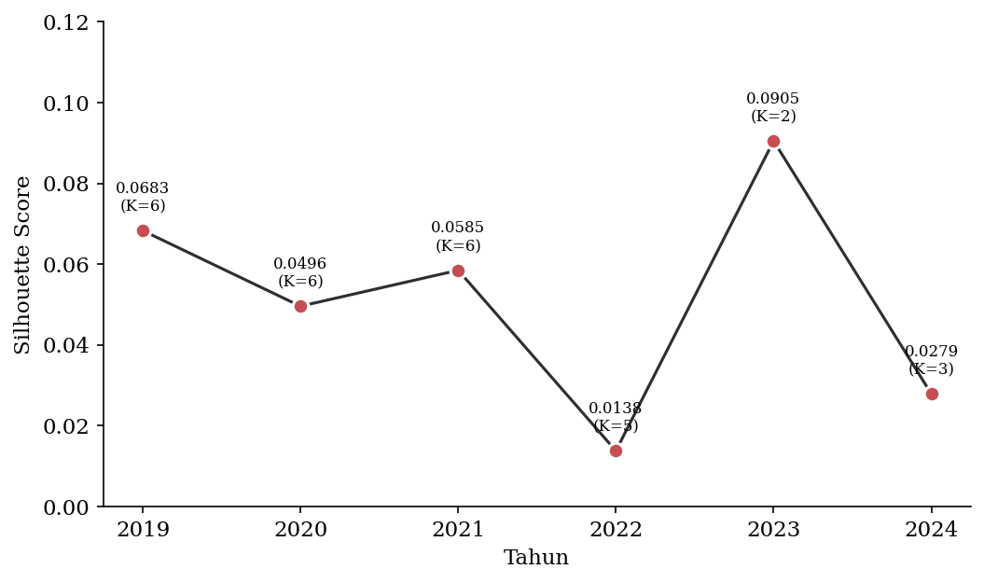
Gambar 3. Silhouette Score GMM per Periode (2019–2024)
Analisis posterior probability (responsibilitas γ) menunjukkan rentang 0,91–1,000 antar observasi, dengan posterior probability pada klaster mayoritas ≥ 0,91. Soft assignment ini menjadi input langsung generasi persona dan reasoning LLM, sehingga mendukung konfirmasi H3.
Structural Break, Visualisasi PCA 2D, dan Perbandingan GMM vs K-Means
Empat dari lima transisi antarperiode terkonfirmasi sebagai structural break (ARI < 0,30): 2019→2020 (0,2784), 2020→2021 (0,2088), 2021→2022 (0,0733), dan 2023→2024 (0,0775); sementara transisi 2022→2023 menunjukkan drift moderat (ARI = 0,3581). H1 terkonfirmasi secara parsial: mayoritas transisi mengalami structural break, konsisten dengan dampak struktural pandemi [1], namun fase pemulihan (2022→2023) menunjukkan jejak stabilitas.
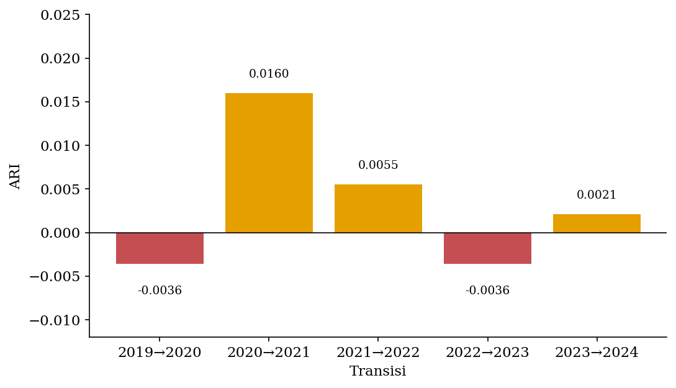
Gambar 4. Adjusted Rand Index Stabilitas Klaster Antarperiode
Visualisasi sebaran klaster GMM pada ruang PCA 2D untuk setiap periode 2019–2024 disajikan pada Gambar 5. Pola sebaran memperlihatkan fragmentasi segmen pada fase Pre-COVID/COVID Crisis dan konsolidasi pada fase Recovery, selaras dengan penurunan K optimal.
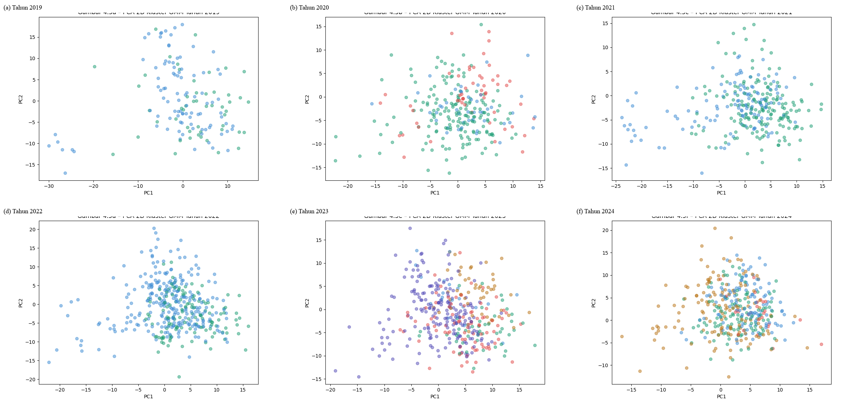
Gambar 5. Distribusi Klaster GMM pada Ruang PCA 2D per Periode (2019–2024)
Perbandingan kuantitatif GMM versus K-Means pada data 2024 (K=2) disajikan pada Tabel 4. Secara metrik separasi keras, K-Means unggul numerik; namun GMM dipilih karena menyediakan posterior probability sebagai basis otomasi LLM, mengakomodasi overlap inheren segmen PMB, serta mendeteksi kemunculan segmen baru (D3 Akuntansi pada 2024) [4], [9].
Tabel 4. Perbandingan Metrik Klasterisasi GMM vs K-Means (Data 2024, K=2)
Metrik | K-Means | GMM | Interpretasi
Silhouette Score | 0,0722 | 0,0279 | K-Means lebih tinggi numerik; GMM mengakomodasi overlap
Calinski-Harabasz | 40,75 | 18,01 | K-Means lebih tinggi; GMM tidak mensyaratkan separasi keras
Davies-Bouldin | 2,97 | 4,19 | K-Means lebih kompak pada metrik hard partition
Posterior probability | Tidak ada | 0,514–1,000 | GMM mendukung soft assignment untuk reasoning LLM

Lifecycle Klaster, Otomasi LLM, dan Strategi Rekrutmen
Matriks lifecycle (Tabel 5) menunjukkan klaster mayoritas tumbuh hingga 92,6% (2023) sebelum terkoreksi ke 54,5% (2024), didominasi pendaftar wilayah Pekalongan dengan jalur KIPK/Bidikmisi.
Tabel 5. Matriks Evolusi Proporsi Klaster 2019–2024 (%; Lifecycle Analysis)
Klaster | 2019 | 2020 | 2021 | 2022 | 2023 | 2024 | Lifecycle
K1 | 22,6 | 25,2 | 23,3 | 62,7 | 92,6 | 54,5 | Growth
K2 | 21,9 | 19,0 | 23,3 | 12,2 | 7,4 | 39,0 | Growth (V)
K3 | 21,2 | 18,6 | 15,6 | 11,4 | — | 6,6 | Decline
K4 | 14,4 | 14,2 | 15,0 | 8,7 | — | — | Decline (merger)
K5 | 14,4 | 13,5 | 12,0 | 5,0 | — | — | Decline (merger)
K6 | 5,5 | 9,5 | 11,0 | — | — | — | Growth→merger

Sistem otomasi LLM mengonversi keluaran GMM menjadi persona klaster, reasoning tren kausal, dan ringkasan naratif siap-manajemen, serta menghasilkan proyeksi 592 pendaftar untuk 2025 (Gambar 6). Contoh keluaran persona untuk klaster mayoritas: "Mahasiswa ITSNU Pekalongan dari Kabupaten Pekalongan, memilih prodi Sarjana Informatika melalui jalur beasiswa Bidikmisi/KIP Kuliah; termotivasi prospek karier teknologi informasi dan akses biaya pendidikan; channel terbaik Instagram/TikTok Ads dikombinasikan sosialisasi sekolah setempat." Cuplikan antarmuka keluaran Hybrid Cognitive Pipeline disajikan pada Gambar 7.
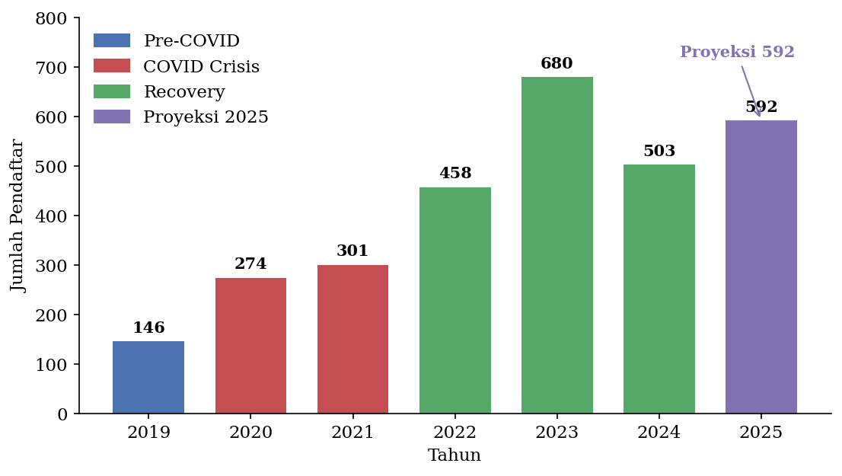
Gambar 6. Proyeksi Pendaftar PMB ITSNU Pekalongan Tahun 2025 (592 Pendaftar)
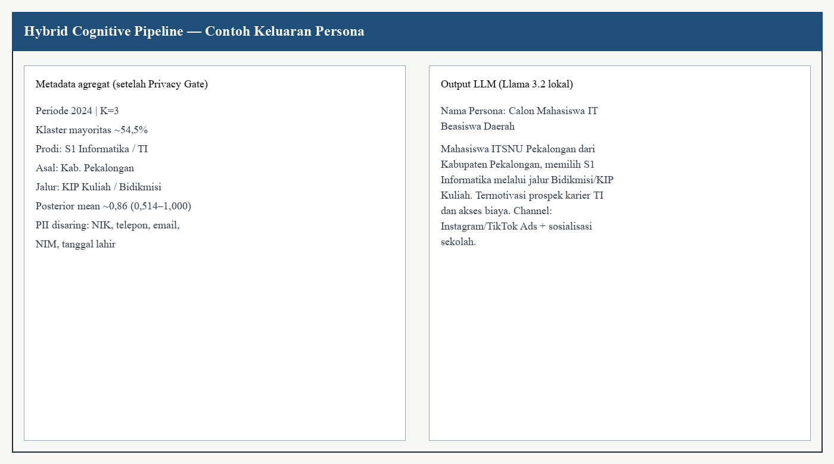
Gambar 7. Contoh Antarmuka Keluaran Persona Klaster pada Hybrid Cognitive Pipeline
Rekomendasi strategi rekrutmen dipersonalisasi per klaster mengikuti kerangka segmentation–targeting–positioning [21]: (1) klaster pertumbuhan TI/Informatika berbasis beasiswa diarahkan pada kampanye digital; (2) klaster dengan tren menurun diarahkan pada pendekatan luring; (3) segmen diploma baru memerlukan positioning vokasi praktis. Implikasi kebijakan PMB institusional adalah mengadopsi pembaruan segmentasi tahunan berbasis evidence structural break. Pipeline dapat diadopsi PTS lain dengan syarat skema data PMB serupa, IndoBERT frozen, parameter GMM tereproduksi, dan Privacy Gate on-premise.
Tabel 6. Rekapitulasi Skor Validasi Pakar (Expert-in-the-Loop)
No | Poin Penilaian | Pakar 1 | Pakar 2 | Rata-rata | Kategori
1 | Relevansi persona klaster | 5 | 4 | 4,5 | Sangat akurat
2 | Feasibility rekomendasi channel | 4 | 4 | 4,0 | Akurat
3 | Kelengkapan cakupan segmen | 3 | 4 | 3,5 | Cukup akurat
4 | Kejelasan narasi & reasoning | 4 | 4 | 4,0 | Layak
 | Total rata-rata |  |  | 4,0 | Valid/layak

Validasi dua pakar praktisi PMB ITSNU Pekalongan menghasilkan skor rata-rata 4,0/5,0 sehingga sistem dinyatakan valid/layak sebagai decision support system.
KESIMPULAN
Integrasi representasi IndoBERT 768 dimensi dengan soft clustering GMM efektif memetakan profil calon mahasiswa ITSNU Pekalongan 2019–2024 secara multidimensional. K optimal bervariasi per periode (2019→K2, 2020→K3, 2021→K2, 2022→K2, 2023→K5, 2024→K4), dengan posterior probability ≥ 0,91 pada klaster mayoritas yang menyediakan fondasi soft assignment bagi otomasi LLM.
Empat dari lima transisi antarperiode terkonfirmasi sebagai structural break (ARI < 0,30), membuktikan asumsi segmentasi pasar statis pada pendidikan tinggi tidak memadai dan mengharuskan pembaruan segmentasi tahunan. Stabilitas embedding IndoBERT (cosine similarity antarentitas identik rata-rata 0,9234) menegaskan bahwa perubahan klaster mencerminkan pergeseran populasi nyata.
Hybrid Cognitive Pipeline berhasil menjembatani keluaran teknis menuju narasi strategi rekrutmen, dengan validasi pakar 4,0/5,0. Implikasi praktis bagi manajemen ITSNU: (1) jadikan proyeksi 592 pendaftar 2025 dan matriks lifecycle sebagai basis RKAT promosi; (2) bedakan bauran channel per klaster; (3) tautkan hasil segmentasi ke kebijakan penerimaan secara tahunan.
Agenda penelitian jangka panjang meliputi Dirichlet Process Mixture Model, uji sensitivitas PCA dan robustness multi-seed, fine-tuning small language model on-premise, serta replikasi multi-institusi PTS.
DAFTAR PUSTAKA
[1] A. Aristovnik, D. Keržič, D. Ravšelj, N. Tomaževič, and L. Umek, "Impacts of the Covid-19 pandemic on life of higher education students: Global survey dataset from the first wave," Data in Brief, vol. 39, p. 107659, 2021, doi: 10.1016/j.dib.2021.107659.
[2] A. Cahyadi, Hendryadi, S. Widyastuti, and S. Suryani, "COVID-19, emergency remote teaching evaluation: The case of Indonesia," Educ. Inf. Technol., vol. 27, no. 2, pp. 2165–2179, 2021, doi: 10.1007/s10639-021-10680-3.
[3] G. R. El Said, "How did the COVID-19 pandemic affect higher education and the future of learning?," J. Educ. Learn., vol. 10, no. 6, pp. 52–63, 2021.
[4] L. Scrucca, C. Fraley, T. B. Murphy, and A. E. Raftery, "Model-based clustering," in Handbook of Cluster Analysis. CRC Press, 2024.
[5] F. Koto, A. Rahimi, J. H. Lau, and T. Baldwin, "IndoLEM and IndoBERT: A benchmark dataset and pre-trained language model for Indonesian NLP," in Proc. 28th COLING, 2020, pp. 757–770.
[6] L. Subakti, H. Murfi, and N. Hariadi, "The performance of BERT as data representation of text clustering," J. Big Data, vol. 9, no. 1, p. 15, 2022, doi: 10.1186/s40537-022-00564-9.
[7] M. Ahmadian, A. Fathoni, and H. Prasetyo, "Analisis segmentasi calon mahasiswa menggunakan algoritma clustering di perguruan tinggi swasta," J. Teknol. Inf. Ilmu Komput., vol. 11, no. 2, pp. 341–352, 2024.
[8] M. Imaduddin, A. Rahman, and B. Sulistyo, "Penerapan data mining untuk segmentasi mahasiswa baru berdasarkan karakteristik akademik dan demografis," J. Nas. Tek. Elektro Teknol. Inf., vol. 12, no. 3, pp. 198–207, 2023.
[9] M. H. Abdurrohman, E. Haerani, F. Syafria, and L. Oktavia, "Implementasi K-Means Clustering pada Data Pengelompokan Pendaftaran Mahasiswa Baru (Studi Kasus Universitas Abdurrab)," RABIT: J. Teknol. dan Sist. Inf. Univrab, vol. 9, no. 1, pp. 138–147, 2024, doi: 10.36341/rabit.v9i1.4255.
[10] I. Fazira, Z. Fitri, and Risawandi, "Optimasi Jumlah Cluster pada K-Means Clustering Menggunakan Particle Swarm Optimization untuk Pengelompokan UKT Mahasiswa," RABIT: J. Teknol. dan Sist. Inf. Univrab, vol. 10, no. 2, pp. 874–886, 2025.
[11] H. S. Aulia, M. Arifin, and D. L. Fithri, "Penerapan Algoritma Machine Learning untuk Pengelompokan Siswa Berdasarkan Aspek Akademik dan Non-Akademik," RABIT: J. Teknol. dan Sist. Inf. Univrab, vol. 11, no. 1, 2026.
[12] A. Grattafiori et al., "The Llama 3 herd of models," arXiv:2407.21783, 2024.
[13] G. Mariscal, Ó. Marbán, and C. Fernández, "A survey of data mining and knowledge discovery process models and methodologies," Knowl. Eng. Rev., vol. 25, no. 2, pp. 137–166, 2010, doi: 10.1017/S0269888910000032.
[14] J. Devlin, M.-W. Chang, K. Lee, and K. Toutanova, "BERT: Pre-training of deep bidirectional transformers for language understanding," in Proc. NAACL-HLT, 2019, pp. 4171–4186.
[15] I. T. Jolliffe and J. Cadima, "Principal component analysis: A review and recent developments," Philos. Trans. R. Soc. A, vol. 374, no. 2065, p. 20150202, 2016, doi: 10.1098/rsta.2015.0202.
[16] S. George and S. Sumathy, "An enhanced principal component analysis for dimensionality reduction in educational data mining," Int. J. Intell. Syst. Appl. Eng., vol. 11, no. 3, pp. 245–256, 2023.
[17] F. Pedregosa et al., "Scikit-learn: Machine learning in Python," J. Mach. Learn. Res., vol. 12, pp. 2825–2830, 2011.
[18] L. Hubert and P. Arabie, "Comparing partitions," J. Classif., vol. 2, no. 1, pp. 193–218, 1985, doi: 10.1007/BF01908075.
[19] Meta AI, "Introducing Llama 3.1: Our most capable models yet," Meta AI Blog, 2024.
[20] J. Wei et al., "Chain-of-thought prompting elicits reasoning in large language models," Adv. Neural Inf. Process. Syst., vol. 35, pp. 24824–24837, 2022.
[21] P. Kotler and K. L. Keller, Marketing Management, 15th ed. Pearson Education, 2016.

